Приложение № 6.

Дифференцированные задания для учащихся 2 класса
(к курсу окружающего мира А.А.Плешакова)
Тема «Растения»
«Комнатные растения»

Карточка 1
1) Назови несколько комнатных растений.
2) Какие страны являются родиной комнатных растений?
3) Почему они являются вечнозелеными растениями?

«Садовые растения, дикорастущие растения»

Карточка 2
1) Назови несколько садовых растений.
2) Назови несколько дикорастущих растений.
3) Почему садовые растения человек (высаживает) выращивает?
«Овощи, фрукты, ягоды»

Карточка 3
1) Назови овощи, фрукты, ягоды.
2) Где растут овощи?
3) Где растут фрукты?
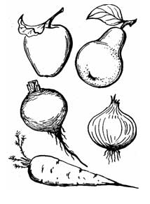4) Какую часть овощных растений использует человек для питания?

Карточка 4
1) Распредели растения на две группы
2) Назови каждую группу.

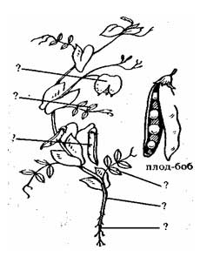Тема «Части растений»
Карточка 1
Рассмотри растение и назови его части

Карточка 2
1) Назови, семена и плоды каких растений изображены на рисунке
2) Назови растения, плоды и семена которых распространяются ветром. Какие у них особенности строения?
3) Подумай, как могут распространяться плоды дуба.
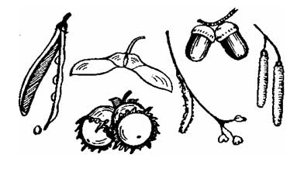

Тема «Земля – планета Солнечной системы»
Карточка 1
1) Какую форму имеет Земля?
2) Как представляли Землю люди в древности?
3) Как вращается Земля?
Карточка 2
1) Что меняется от вращения Земли вокруг своей оси?
2) Что меняется от вращения Земли вокруг Солнца?
3) Как называется модель Земли?
Карточка 3
1) Какие формы имеет земная поверхность?
2) Каким цветом на карте изображаются горы, водоемы?
3) Почему на Луне не живут люди?

